Königsbergin siltaongelma
Projektitehtävä:
Königsbergin eli nykyisen Kaliningradin läpi virtaa Pregolja-joki, jonka keskellä on kaksi saarta. 1700-luvulla saaret oli kuvan mukaisesti yhdistetty toisiinsa ja mantereeseen seitsemällä sillalla. Yritä löytää reitti, joka kulkee jokaisen sillan yli täsmälleen yhden kerran. Voit valita aloitus- ja lopetuspaikat vapaasti. Joet jatkuvat kaukaisuuteen, joten kuvan ulkopuolelta ei voi kiertää. Muista perustella vastauksesi.
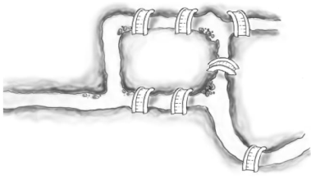
Toimintaohjeet:
- Ratkaiskaa tehtävä K1.
- Yrittäkää ratkaista projektitehtävä.
- Katsokaa video ”Graafit – mitä ne ovat?”
- Katsokaa video ” Johdatusta Königsbergin siltaongelmaan”.
- Tehkää tehtävä K2.
- Muuntakaa projektitehtävän tilanne graafiksi.
- Ratkaiskaa projektitehtävä.
- Tehkää ratkaisustanne esitys muulle luokalle.

Graafit – mitä ne ovat? (https://youtu.be/xtmBaCEBvwE)
Johdatusta Königsbergin siltaongelmaan (https://youtu.be/8FXsCPIy3C4)

TEHTÄVÄT:
K1: Yritä löytää reitti, joka kulkee jokaisen sillan yli täsmälleen yhden kerran. Voit valita aloitus- ja lopetuspaikat vapaasti. Joet jatkuvat kaukaisuuteen, joten kuvan ulkopuolelta ei voi kiertää.
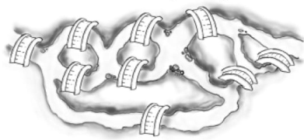
K2: Mallinna tehtävän K1 tilannetta graafilla. Kuvaa yhtenäisiä maa-alueita pisteillä ja maa-alueita yhdistäviä siltoja viivoilla.

